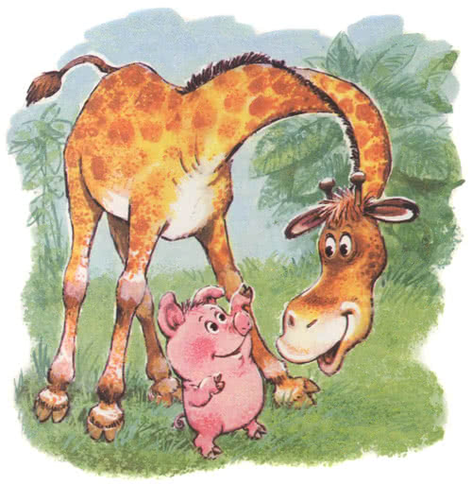
— Давай меняться шеями! — предложил поросёнок Кнопка жирафу Долговязику. — Я тебе свою отдам, а ты мне — свою.— А зачем тебе моя шея? — спросил жираф.— Пригодится… — ответил поросёнок. — С длинной шеей диктант на уроке списывать легче.— А ещё зачем?— А ещё в кино с любого места всё видно.— Ну, а ещё?— Яблоки на высоких деревьях доставать можно.— Э-э-э, нет! — сказал Долговязик. — Такая замечательная шея мне самому пригодится!
